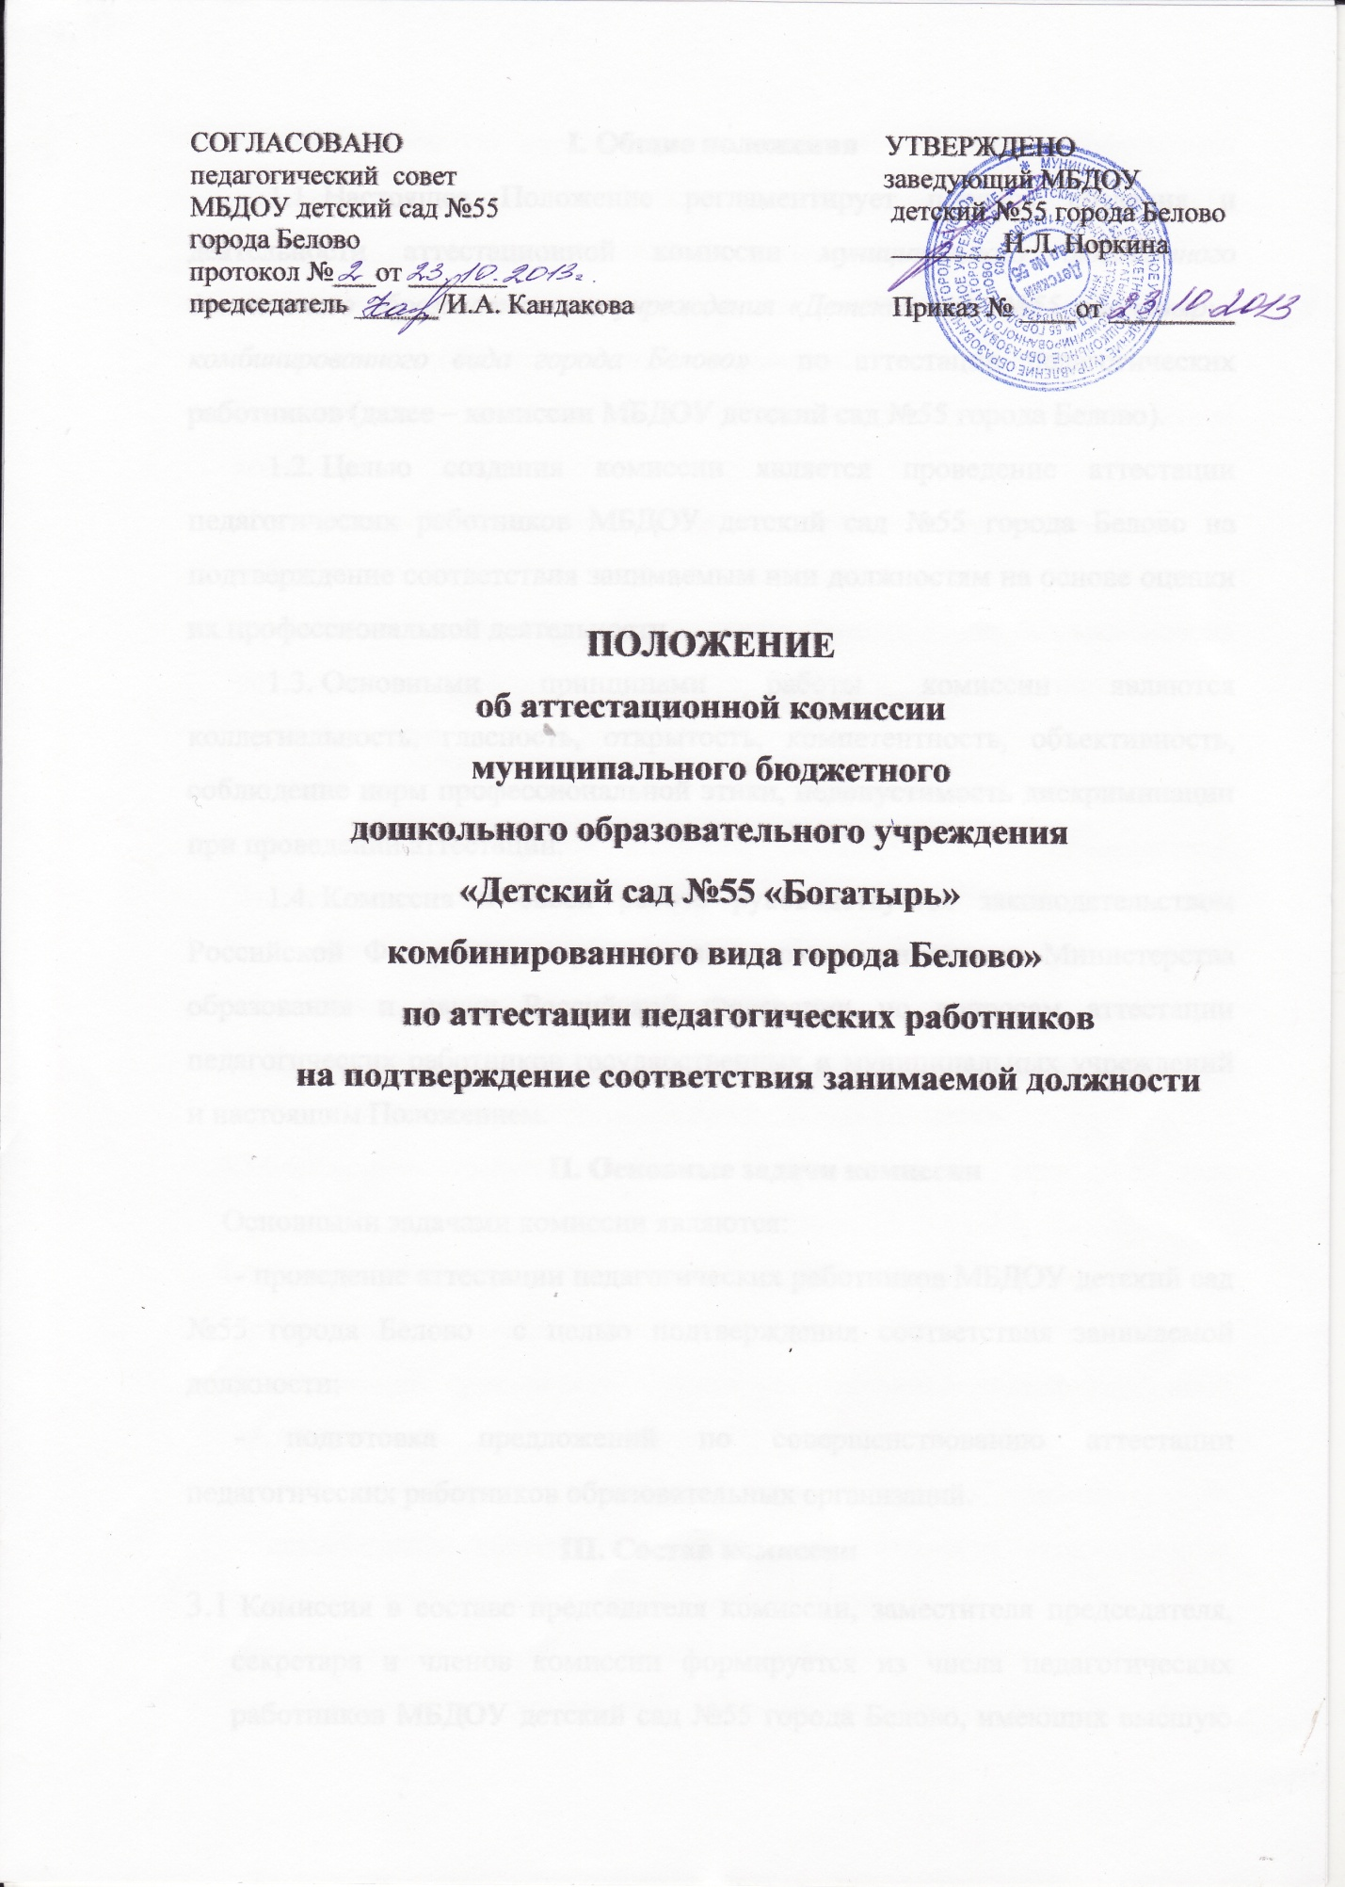

СОГЛАСОВАНО УТВЕРЖДЕНО
педагогический совет заведующий МБДОУ
МБДОУ детский сад №55 детский №55 города Белово города Белово ________Н.Л. Норкина
протокол №___от _______
председатель ______/И.А. Кандакова Приказ № ____от _________

ПОЛОЖЕНИЕ
об аттестационной комиссии
муниципального бюджетного
дошкольного образовательного учреждения
«Детский сад №55 «Богатырь»
комбинированного вида города Белово»
по аттестации педагогических работников
на подтверждение соответствия занимаемой должности

I. Общие положения
- Настоящее Положение регламентирует порядок создания и деятельности аттестационной комиссии муниципального бюджетного дошкольного образовательного учреждения «Детский сад №55 «Богатырь» комбинированного вида города Белово» по аттестации педагогических работников (далее – комиссии МБДОУ детский сад №55 города Белово).
- Целью создания комиссии является проведение аттестации педагогических работников МБДОУ детский сад №55 города Белово на подтверждение соответствия занимаемым ими должностям на основе оценки их профессиональной деятельности.
- Основными принципами работы комиссии являются коллегиальность, гласность, открытость, компетентность, объективность, соблюдение норм профессиональной этики, недопустимость дискриминации при проведении аттестации.
- Комиссия в своей работе руководствуется законодательством Российской Федерации, нормативными правовыми актами Министерства образования и науки Российской Федерации по вопросам аттестации педагогических работников государственных и муниципальных учреждений и настоящим Положением.
II. Основные задачи комиссии
Основными задачами комиссии являются:
- проведение аттестации педагогических работников МБДОУ детский сад №55 города Белово с целью подтверждения соответствия занимаемой должности;
- подготовка предложений по совершенствованию аттестации педагогических работников образовательных организаций.
III. Состав комиссии
  - Комиссия в составе председателя комиссии, заместителя председателя, секретаря и членов комиссии формируется из числа педагогических работников МБДОУ детский сад №55 города Белово, имеющих высшую квалификационную категорию, председателя первичной профсоюзной организации учреждения, председателя Управляющего совета МБДОУ детский сад №55 города Белово и иных работников, включенных в состав комиссии решением городского методического объединения дошкольных образовательных учреждений пгт. Новый Городок. Председателем комиссии может быть любой член аттестационной комиссии.
Персональный состав комиссии утверждается приказом руководителя
МБДОУ детский сад №55 города Белово.
3.2. Состав комиссии формируются таким образом, чтобы была исключена возможность конфликта интересов, который мог бы повлиять на принимаемые комиссией решения.
IV. Регламент работы комиссии
4.1. Руководство работой комиссии осуществляет ее председатель. Заседания комиссии проводятся по мере поступления документов согласно графику, утвержденному приказом руководителя образовательной организации на аттестацию.
  - Заседания комиссии проводятся под руководством председателя либо при его отсутствии заместителем председателя комиссии.
  - Заседание комиссии считается правомочным, если на нем присутствуют не менее двух третей ее членов.
  - Сроки проведения аттестации для каждого педагогического работника устанавливаются комиссией индивидуально в соответствии с графиком, учитывающим срок действия ранее установленной квалификационной категории.
4.5. По результатам аттестации педагогического работника на подтверждение соответствия занимаемой должности аттестационная комиссия принимает одно из следующих решений:
- соответствует занимаемой должности (указывается должность работника);
- не соответствует занимаемой должности (указывается должность работника).
  - Решение принимается большинством голосов открытым голосованием и считается принятым, если в голосовании участвовало не менее двух третей состава комиссии. При равенстве голосов решение считается принятым в пользу аттестуемого.
  - Решение комиссии оформляется протоколом, который подписывается председателем, заместителями председателя, секретарем и членами комиссии, принимавшими участие в голосовании.

V. Права и обязанности членов комиссии
5.1. Члены комиссии имеют право:
- проводить диагностику результатов деятельности педагогических работников МБДОУ детский сад №55 города Белово; проводить мониторинг (систему постоянного отслеживания направленной регулярной деятельности) приоритетных направлений аттестации педагогических работников МБДОУ детский сад №55 города Белово;
- оказывать консультативные услуги;
- изучать опыт работы аттестационных комиссий других регионов, стран, передовые аттестационные технологии с целью их применения.
5.2. Члены комиссии обязаны:
- знать законодательство Российской Федерации, нормативные правовые акты Министерства образования и науки Российской Федерации и департамента образования и науки Кемеровской области по вопросам аттестации педагогических работников государственных и муниципальных учреждений, тарифно-квалификационные требования по должностям работников учреждений образования, технологическое обеспечение экспертизы и оценки профессиональной компетентности, вариативные формы и процедуры аттестации педагогических работников;
- соблюдать нормы нравственно-этической и профессиональной культуры при работе в комиссии;
- вести работу в составе комиссии на безвозмездной основе.

VI. Реализация решений комиссии
6.1. Решение комиссии о результатах аттестации педагогических работников утверждается приказом руководителя организации.
6.2. В аттестационный лист вносится запись о решении комиссии, указываются дата и номер приказа руководителя организации. Аттестационный лист подписывается председателем комиссии, ее ответственным секретарем и заверяется печатью организации.
6.3. Аттестационный лист и выписка из приказа руководителя организации направляются для ознакомления педагогическому работнику в срок не позднее 30 календарных дней с даты принятия решения аттестационной комиссией под роспись и принятия решений в соответствии с Трудовым кодексом Российской Федерации. Аттестационный лист работника и выписка из приказа руководителя организации хранятся в личном деле педагогического работника.
6.4. Результаты аттестации педагогический работник вправе обжаловать в соответствии с законодательством Российской Федерации.
VII. Делопроизводство
7.1. Заседания комиссии оформляются протоколами.
7.2. Протоколы комиссии подписываются председателем комиссии, секретарем и членами комиссии, участвующими в заседании.
7.3. Нумерация протоколов ведется с начала календарного года.
7.4. Протоколы заседаний комиссии хранятся в организации в течение 5 лет.
7.5. Ответственным за делопроизводство комиссии, решение организационных и технических вопросов работы комиссии, сбор и анализ документов, необходимых для работы комиссии, подготовку проекта приказа руководителя организации, заполнение аттестационных листов и подготовку выписок из приказов является секретарь комиссии.
VIII. Заключительные положения
8.1. Положение вступает в силу с момента его утверждения руководителем организации в установленном порядке.
8.2. Внесения изменений и дополнений в Положение утверждается приказом руководителя организации.

